江北府发〔2022〕16号

重庆市江北区人民政府
关于印发重庆市江北区建设西部金融中心核心承载区“十四五”规划（2021-2025年）的通知

各镇人民政府、街道办事处，区政府各部门，有关单位：
现将《重庆市江北区建设西部金融中心核心承载区“十四五”规划（2021-2025年）》印发给你们，请认真贯彻执行。

重庆市江北区人民政府
2022年8月3日
（此件公开发布）
重庆市江北区建设西部金融中心核心承载区
“十四五”规划（2021-2025年）

为贯彻落实习近平总书记关于金融工作的系列重要指示精神和党中央、国务院关于推进成渝地区双城经济圈建设的决策部署，紧扣西部金融中心核心承载区建设任务，率先推进江北区金融业发展现代化、国际化，打造全市乃至西部金融业高质量发展重要增长极，依据《成渝共建西部金融中心规划》《重庆市金融改革发展“十四五”规划》等文件，特制定本规划。

第一部分 发展基础与环境

“十三五”期间，面对错综复杂的内外部经济金融形势和突如其来的新冠肺炎疫情，江北区坚持以习近平新时代中国特色社会主义思想为指导，全面落实党中央、国务院和市委市政府关于推动金融高质量发展的各项工作部署，聚焦西部金融中心核心承载区建设，进一步做大了江北区金融业优势，江北区金融业保持稳健发展，金融集聚效应日益凸显，金融服务实体经济能力持续增强，金融开放有序推进，金融风险防控扎实有效，为服务西部金融中心建设大局作出了突出贡献。

第一节 江北区“十三五”期间金融发展成效
金融产业规模不断壮大。“十三五”期间，全区金融业持续向好发展。2020年末，金融资产规模达2万亿元，较2015年增长81.8%；金融业增加值达288.9亿元，较2015年增长163.6%，占全区GDP比重达21.8%；人民币存贷款余额1.5万亿元，较2015年增长93.9%；保费收入98.13亿元，较2015年增长95.6%；金融业税收占全辖比重从31%提高到33.6%，金融综合实力位居全市前列。其中，江北嘴片区金融资产规模突破1.8万亿元，占全区金融资产规模比重达90%；金融业增加值228亿元，占全区GDP比重达78.9%；人民币存贷款余额突破1.1万亿元，占全区存贷款余额比重上升至75%。金融核心区集聚效应日益凸显。

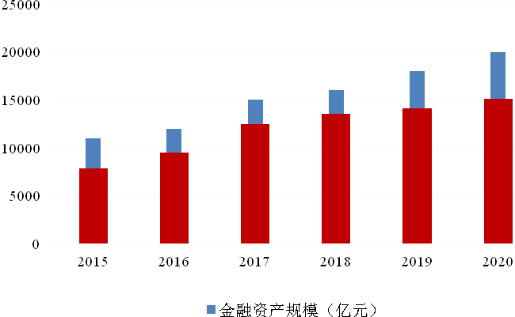
图1-1 “十三五”期间江北区金融资产规模、人民币存贷款余额
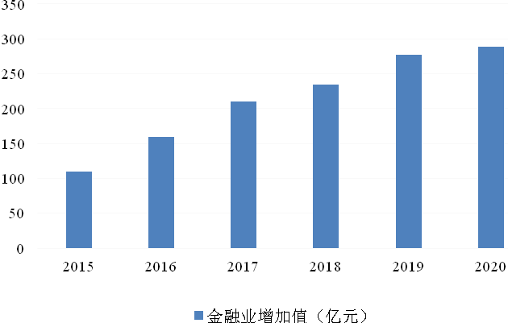
图1-2 “十三五”期间江北区金融业增加值

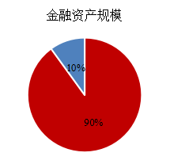
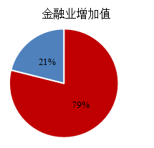
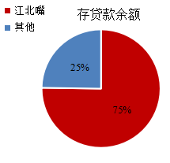

图1-3 “十三五”末江北嘴主要金融指标占比

金融牌照集聚日益多元。“十三五”末，全区金融机构数量达488家，较2015年末增加128家，其中全国及区域性金融总部88家。银行、证券、保险等传统金融区域总部加速集聚，消费金融、汽车金融等新型金融蓬勃发展，银行系国际业务中心等新业态功能中心稳步创新，金融科技、金融基础设施机构加速建设。全区现有银行、证券、保险及各类新型金融牌照近20类，基本实现银保监会、证监会批设的金融牌照全涵盖。证券法人机构、银行理财子公司、汽车金融公司、地方资产管理公司为全市独有。

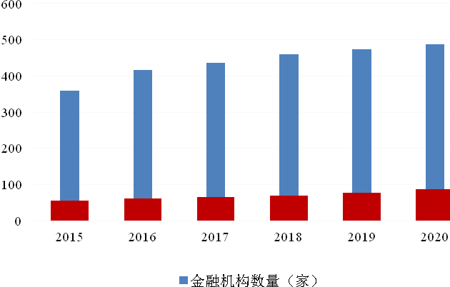
图1-4 “十三五”期间江北区金融机构、总部机构数量

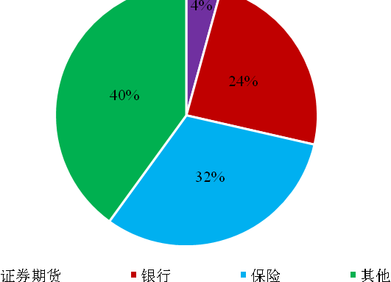
图1-5 “十三五”末江北嘴片区各类牌照金融机构数量占比

金融服务实体能力持续增强。“十三五”末，全区银行贷款余额达8771.45亿元，较2015年增长97.3%，有效推动了全区经济健康发展。2020年，成功打造全市首家民营小微企业首贷续贷中心，引导7.7亿元贷款支持民营小微企业和个体工商户。获批全国首批财政支持深化民营和小微企业金融服务综合改革试点城市，有力促进财政、金融良性互动。全区境内外上市企业达12家、占全市比重近1/6，较2015年末新增5家，新三板挂牌企业达4家，重庆OTC累计挂牌企业达67家，资本市场发展成效显著，有效助推辖区企业通过直接融资降本增效。
开放协作程度不断提升。依托中新（重庆）战略性互联互通示范项目和中国（重庆）自由贸易试验区两大平台，扩大金融对外开放。落地5家外资金融机构、4家合资金融机构，推动金融机构开展跨境业务创新，中新示范项目下首个境外人民币债券、重庆首笔中资企业借用外债创新开展；成功举办两届江北嘴新金融峰会，承办两届中新金融峰会分论坛。积极融入成渝地区双城经济圈建设，与成都银行、成都青羊区和德阳市金融局签订战略合作协议，围绕金融产品、金融科技、金融人才等方面共谋发展；加强东西联动，与上海市浦东新区金融服务局、中国（上海）自贸区管委会陆家嘴管理局签订合作备忘录，助推两地在产业发展、招商引资、人才交流等方面开展广泛合作。
金融风险防控扎实有效。“十三五”期间，先后出台实施《关于进一步做好防范和打击非法集资活动工作的实施意见》等多项指导文件，创新建立金融风险攻坚的常态化防范和打击非法集资工作联动机制，分类处置存在非法集资“冒烟指数”风险企业，抓实P2P网络借贷机构清理整治，切实守住了不发生区域性系统性金融风险底线。在全市率先设立金融审判庭和金融检察部，出台《重庆市江北区预防金融犯罪工作办法》，形成集“发现、协作、处置”于一体的金融犯罪预防工作机制。探索出“三方联动、三色预警、三环相扣”的“三三工作法”，并在全市得到推广，建立的“事前预防化解金融犯罪风险”机制得到国家处非联办的充分肯定。自2018年金融风险攻坚战以来，全区非法集资案件数大幅递减，存量风险得到有效化解，金融风险防范工作考评名列全市前列。

第二节 江北区金融发展的机遇与挑战
“十四五”时期处于两个百年历史交汇期，既是全面建成小康社会的收官时期，也是全面建设社会主义现代化国家新征程的开局时期。重庆作为西部唯一直辖市，区位优势、产业优势、生态优势、体制优势十分明显，为江北区接续发展、再攀新高创造了更为有利条件；《成渝地区双城经济圈建设规划纲要》《成渝共建西部金融中心规划》相继出台，诸多政策利好、投资利好、项目利好逐步落地，极大提振市场预期、社会预期；新发展格局下开放发展水平更高，国家级、市级开放平台在江北区叠加集聚，为江北区融入世界经济体系，参与国际经济合作与分工提供了空前机遇；全面深化改革红利持续释放，一系列先行先试政策在江北区密集实施，有利于率先破除制约发展的体制机制障碍；江北区在智能汽车制造、云计算和大数据等领域具有较好的产业发展基础，有利于通过加快新兴技术与金融业深度融合，赋能内部管理提升和应用场景挖掘，抢占金融产业制高点。
当今世界正经历百年未有之大变局，国际经济增速放缓，贸易冲突此起彼伏，新冠疫情影响持续，经济下行压力增大。多重挑战下，粗放式、重资本增长不再适应时代发展变化，金融业面临转型发展的迫切压力；各地政府高度重视金融对经济的拉动，竞相争夺优势金融资源，城市之间的竞争进一步加剧，导致各地金融中心存在功能重叠、政策相似、定位模糊等现象；与发达地区相比，江北区法人金融机构、总部金融机构数量仍有差距，且多以国有控股金融企业为主，金融业态有待丰富；具备跨学科专业知识和国际金融管理经验的高端人才相对缺乏，制约了金融机构多样化的产品研发和国际化的业务拓展。

第二部分 指导思想与目标

指导思想
以习近平新时代中国特色社会主义思想为指导，全面贯彻党的十九大和十九届二中、三中、四中、五中、六中全会精神，深入贯彻习近平总书记关于金融工作的重要讲话和重要指示批示精神，坚决落实中央和市区经济工作会议精神，按照市第六次党代会部署，加强党对金融工作的领导，立足新发展阶段，贯彻新发展理念，构建新发展格局，紧扣西部金融中心建设，对标国内外先进，围绕全区“12345”总体思路，以高质量发展为主题，以创新开放为动力，以服务实体经济为本源，以防范化解金融风险为保障，全力打造西部金融中心核心承载区，推动成渝地区双城经济圈建设和“一区两群”协调发展。

第二节 基本原则
——战略引领、协同发展。坚持以成渝地区双城经济圈建设国家战略为引领，立足新发展阶段，推动金融引领区域经济高质量发展。以金融机构和金融功能“双集聚”为主线，全力打造西部金融中心核心承载区，持续优化金融产业布局，推动金融发展深度服务区域分工，提升成渝区域经济金融融合水平。
——产融结合、互利共赢。全面贯彻新发展理念，将金融服务实体经济作为推进现代金融业发展的首要任务。围绕符合国家产业政策、技术先进、有竞争力的实体企业，提供全过程、全链条、全周期的精准金融服务，形成以产业发展集聚金融资源，以金融资源促进产业发展的良性循环。
——创新驱动、开放共享。积极融入新发展格局，以科技、绿色、开放为核心，坚持深化金融科技创新发展，加深金融与大数据的深度融合。坚持金融服务“碳达峰”、“碳中和”目标愿景，高标准推动绿色金融发展。坚持“引进来”“走出去”并重，有序推进金融业高水平双向开放。
——稳健运行、防范风险。树牢风险防范底线思维，落实地方金融协同监管责任，聚焦重点领域，把握信用、杠杆、风险的动态平衡，严格依法依规实施监管，多措并举、疏堵结合，强化风险源头治理，毫不松懈防范化解金融风险，守住不发生区域性金融风险的底线。

第三节 发展目标
到2025年，西部金融中心核心承载区初步建成。金融支柱产业地位持续巩固，金融机构竞争力、创新活力不断增强，金融开放程度进一步加深，金融风险防控稳步推进，金融营商环境显著优化。普惠金融、绿色金融、金融科技、消费金融、供应链金融等现代金融服务体系基本建成，有效支撑全市经济高质量发展、服务国内国际双循环新发展格局。

“十四五”金融发展主要预期指标
序号 | 指标名称 | 单位 | 2020年 | 2025年目标
1 | 金融机构数量 | 家 | 488 | 500
1 | 其中：江北嘴片区 | 家 | 302 | 400
2 | 区域以上金融机构总部数量 | 家 | 88 | 100
2 | 其中：江北嘴片区 | 家 | 70 | 80
3 | 金融业增加值 | 亿元 | 288.9 | 400
3 | 其中：江北嘴片区 | 亿元 | 228 | 320
4 | 金融业增加值占GDP比重 | % | 21.8 | 25
4 | 其中：江北嘴片区 | % | 17.2 | 20
5 | 金融资产规模 | 万亿元 | 2 | 3
5 | 其中：江北嘴片区 | 万亿元 | 1.8 | 2.4
6 | 人民币存贷款余额 | 万亿元 | 1.5 | 1.8
6 | 其中：江北嘴片区 | 万亿元 | 1.1 | 1.4
7 | 保费收入 | 亿元 | 98.13 | 135

第三部分 重点任务和措施

第一节 建立具有竞争力的金融机构组织体系
招引头部金融机构。瞄准国内外知名企业、重量级金融机构，进一步提升金融招商引资质量。持续集聚银行、证券、保险等传统金融机构头部企业，大力引进基金、消费金融、汽车金融、金融租赁、资产管理等各类持牌新型金融机构总部，增加营运、结算、研发、信息和资金等功能性总部。支持符合条件的主体依法依规发起设立证券公司、保险资产管理公司、公募基金管理公司等法人金融机构。鼓励市外法人机构来区设立设分支机构。
提升金融机构量级。支持辖区符合条件的法人金融机构利用永续债等方式补充资本。通过项目合作、平台搭建、政策支持等方式，帮助本地法人金融机构完善股权结构、优化公司治理水平。支持区域性金融总部机构进一步扩大自身业务规模、增设分支机构，升级管理层级和业务辐射范围，不断扩大区域和全国影响力。
建设金融基础设施。支持全国性金融基础设施运营机构落户，力争在金融资产登记托管、清算结算、交易设施、交易报告库、重要支付、基础征信系统等方面有所突破。支持建设好中保保险资产登记交易系统有限公司，推动实现保险资产管理平台和金融同业基础设施的互联互通；促进重庆国家金融科技认证中心有限责任公司快速发展，支持该中心围绕检测认证、金融科技研究等工作筹建国家重点实验室。
健全金融专业服务。持续引进国内外知名会计师事务所、全国知名律师事务所等金融中介服务机构，打造会计师事务所集聚高地和一流法律服务高地。加强对资产评估、信用评级等机构的招商力度，支持中外信用评级机构、全国性信用增进公司、资信评估公司来区设立分支机构，支持设立市场化征信、信用评级、信用增进等法人机构，打造专业化金融支持服务体系。

第二节 健全具有区域辐射力的金融市场体系
加快多层次资本市场建设。加强与境内外交易所的沟通交流，共同推动辖内上市公司、新三板挂牌公司数量持续增加，上市公司直接融资规模逐年提升，推动区域经济证券化水平保持全市前列。加强与北京证券交易所、上海证券交易所重庆基地、深圳证券交易所重庆基地和全国中小企业股份转让系统西南基地的对接，支持其在辖区充分发挥市场宣传、企业培育、资源对接、培训交流和信息共享等综合服务功能。支持上市公司开展并购重组和股份制改造，通过吸收合并、增发、配股、可转换债券等方式推动上市公司质量提升。
推动股权投资基金发展。探索出台私募股权投资类机构产业扶持政策，吸引优质机构聚集。推动国有金融机构、民营龙头企业与地方政府共同发起成立私募股权基金，引导其支持初创型企业和成长型企业。加大优质私募股权基金管理人培育和引进，优化私募股权基金管理流程，畅通募、投、管、退等环节，提升投资质量效益。
加快要素市场发展。积极参与区域金融市场建设、跨区域政银企信息化平台建设。引导全国性要素市场来区设立业务中心。与上海票据交易所股份有限公司等要素市场开展战略合作，探索业务落地、产品推广。利用中新项目契机，探索打造跨境综合金融服务市场，争取设立跨境商品交易、多式联运物流交易及投融资对接交易场所，一体化协同运行。

第三节 构建服务重大战略的特色金融体系
加快绿色金融改革创新。围绕“双碳”目标，率先强化节水、节能、节约用地、环境保护标准，积极推广使用清洁能源，扩大绿色交通、生态环境治理和绿色建筑发展优势，建立绿色项目储备库。推动设立绿色金融业务总部或绿色专营金融机构，引导辖内保险机构开展环污责任保险服务，鼓励绿色企业通过资本市场直接融资，支持有条件的金融机构联合区内外龙头企业成立研究中心、建立绿色战略联盟，推动金融与绿色产业有机结合，打造绿色金融支持高地。积极参与跨省市环境权益交易合作、中新绿色金融合作。
打造金融科技发展高地。引进互联网巨擘和科技龙头企业衍生形成的金融科技领军企业，培育依托前沿科技与金融融合发展的金融科技“独角兽”企业，打造金融科技产业创新生态圈。依托重庆国家金融科技认证中心有限责任公司，推进金融科技标准体系建设，力争形成业界标准示范。加深与中国人民银行重庆营业管理部合作，推进数字人民币、金融科技应用和金融科技创新监管等试点。引导辖内银行机构设立科技金融专营机构，服务科技企业。鼓励传统金融机构转型升级，创新金融科技产品和服务，实现金融科技关键技术与传统金融的深度融合。建设西部金融大数据中心，推进政务数据与金融数据融合共享。
大力发展普惠金融。立足江北区金融总部集聚优势，积极参与并落实各项中央、市级财政金融互动政策，尽快设立政府性融资担保公司，出台财政风险补偿、贴息等一揽子政策，鼓励税务、社保、公共服务机构与金融机构数据信息共享，引导金融机构加大信用贷款规模，不断提升获得信贷能力。纵深推广“1+5+N民营小微企业和个体工商户金融服务港湾行动”，构建监管机构、政府基层组织和金融基层网点三方协作机制，率先实现金融基层服务点全覆盖，增强市场主体获得感。
破题供应链金融。以华能供应链科技有限公司、海尔供应链金融公司入驻为契机推动供应链金融服务发展。鼓励银行业金融机构设立供应链金融专营机构和事业部，鼓励保险业金融机构在供应链融资业务中稳妥开展各类信用保证保险，鼓励金融机构与供应链核心企业合作，依法依规开展供应链金融服务，探索开发服务于供应链上下游企业的金融产品。加强与上海票据交易所股份有限公司的互联互通，探索打造服务西部的供应链金融服务平台。
规范发展消费金融。支持辖区银行发展消费信贷业务，引导消费金融公司、汽车金融公司、网络小额贷款公司等机构在监管规则下规范发展，充分运用大数据、人工智能等新技术开展金融创新，全面服务居民各类消费活动中的金融需求。以观音桥都市旅游区为中心，推动消费金融与产业融合发展，打造“住行游乐购”全场景，践行“全域消费”新业态、新经济、新模式，助力国际消费中心城市建设。

第四节 建设服务国内国际双循环的金融开放体系
集聚国际金融机构。加快推进外资银行、外资保险、合资证券、合资银行等在江北区设立分支机构和区域总部。鼓励具有较大国际知名度和影响力的外资股权投资基金、国际金融中介组织入驻江北区。积极争取东盟地区中央银行和国际金融组织在渝设立的代表处落户江北区。积极推动引进境外投资者投资入股本地银行、证券、保险等法人金融机构，探索推动境外投资者与本地法人金融机构开展股权合作。
推动国际国内市场融合。积极承接国家金融改革开放任务，鼓励驻区外资、外向型金融机构全面参与重庆服务业扩大开放综合试点，促进境内外市场联通，提高金融资源配置效率。支持更多符合条件的企业参与合格境内有限合伙人（QDLP）试点业务、开展合格境外有限合伙人（QFLP）业务试点。支持符合条件的非银行金融机构申请结售汇业务资格，依法合规开展外汇即期及衍生品交易。支持有条件的金融机构设立海外窗口平台，围绕东盟、“一带一路”国家和西部陆海新通道建设加大资金投放力度。鼓励优质企业创新经营理念和管理模式、提升自身实力，赴境外交易所上市、发债。
推广国际交往合作。建立专题推介宣传机制，积极主动“走出去”，组织各金融机构到东盟、“一带一路”和国际金融中心等主要国家和城市开展专题宣传，推介重点金融项目及人才政策。积极承接中新金融峰会任务，举办好江北嘴新金融峰会，打响江北嘴国际金融大讲堂、江北嘴金融论衡等品牌。探索建立东盟和“一带一路”地区的金融联盟组织，积极引育和承办具有国际影响力的金融前沿峰会、论坛和活动，构建金融领域国际知名的高端对话平台，提升国际化程度。

第五节 健全法治高效透明的金融生态体系
加快金融法治建设。加强法治政府建设，优化区域法治环境。贯彻落实地方金融监管法规制度，落实地方金融协同监管责任，严格依法依规实施监管。打造西部金融法律服务中心，整合公共法律服务、诉讼服务、检察服务和警务服务功能。健全江北区金融审判体系，推动金融审判庭建设，完善金融纠纷批量线上审理机制，提升司法效率。探索联合市级金融监管部门建立跨区域金融纠纷协同处置机制，加大对恶意逃废金融债权、违法违规金融活动的惩罚力度。
优化金融发展环境。深化“放管服”改革，落实好公平竞争审查制度，优化营商环境。建立金融机构标准化服务体系，提供惠企政策咨询、办公场所选址、注册登记代办、工程装修指导、权证店招办理、市政设施协调和惠企政策兑现等高质量管家式服务。建设“金领荟”线上服务平台，为驻区机构提供政策发布、新闻资讯、企业风采、论坛沙龙、问题反馈等五大类专属掌上服务。
防范化解金融风险。实施好《防范和处置非法集资条例》，建立健全防范处置非法集资行政执法机制，推进非法集资行政执法队伍建设。推进江北区非法集资风险大数据监测系统建设，加强非法集资风险监测预警，加强行业主监管部门、街镇风险信息共享与联防联控。做好对重点行业领域的线上和线下非法集资风险排查，及时处置风险隐患。有针对性的加强对重点人群的防范非法金融活动的宣传教育。开展非法集资综治网格化管理，探索群防群治防控非法集资经验，积极创建防范非法集资示范区。
加强清廉金融文化建设。持续完善与辖区金融机构纪检监察组织的交流平台，深入开展“以案四说”“以案四改”等警示教育活动，做好金融反腐和处置金融风险衔接，强化金融领域监管和内部治理。推动清廉金融文化进机构、进校园，依托金融博物馆开展“四方联动”活动，推动金融监管部门、金融机构、社团组织和研究院校加强清廉金融文化建设，以清正廉洁的良好环境为西部金融中心建设保驾护航。

第四部分 战略保障措施

- 加强组织领导
加强党对金融工作的集中统一领导，深入贯彻落实国家在金融领域的重大方针政策、战略规划和重大改革开放举措。强化党委在建设西部金融中心核心承载区进程中的领导作用，将金融工作放在全区产业发展现代化大局中谋划、部署。充分发挥重庆市江北区金融工作领导小组作用，统一谋划、协调和实施各项建设工作，研究推动重大事项落地落实。相关责任单位按照统一管理、分工负责的原则，协调配合，共同推进全区金融业高质量发展各项工作

第二节 优化政策支持

全面落实中央、市、区现有财税支持政策，在办公用房、创新推广、平台建设等方面加大财政资金支持力度。着眼远景目标实现需要，建立健全金融机构引进、财政风险补偿、金融风险防范、金融创新激励、企业改制上市和金融人才发展等系列配套支持政策，探索设立西部金融中心建设发展专项资金，构建有效支撑金融发展现代化的政策体系。

第三节 健全人才体系
用好“重庆英才”、 “江北英才”等政策平台，加速引进海内外各层次金融人才。建设好西部金融中高级人才培训中心、江北嘴博士后创新创业园，推动与国内外高校密切合作，建立“培育-实践-留用”的人才培养机制，打造高层次人才集聚高地，完善金融人才支撑体系。探索开展金融人才实习招募、金融高端人才国际化培养、金融业务骨干素质提升、党政领导干部金融管理水平提升等项目，创新多层次人才培养方式。构建科学化、市场化的金融人才评价机制，健全金融人才服务保障机制。

第四节 强化环境支撑
高水平建设西部金融广场。依托江北嘴聚贤岩广场及其已有建筑打造集西部金融大数据中心、西部金融中心展示大厅、西部金融超市、金融科技及文化展演区、金融峰会会展发布厅等为一体的西部金融广场，打造金融地标性建筑。做好江北嘴金融空间优化，加大对江北嘴空间资源的高效利用。开展江北嘴及辐射片区改造提升，完善城市交通、生活服务、商业商务、文化休闲、公共卫生等配套服务设施，提升金融核心区工作生活品质。

第五节 强化督促落实
加强对金融专项规划实施的组织协调、督促落实，强化专项规划与全区总规划的衔接、与其他相关专项规划的配合。围绕西部金融中心核心承载区建设重点任务，细化分解，确立科学合理的目标考核体系。定期跟踪落实情况、开展评估分析、动态研判调整，及时研究解决规划实施中遇到的新问题、新情况，不断完善相关配套政策和措施。根据中央、市区经济金融形势变化和规划实施情况，依据法定程序对目标任务进行必要的动态调整，确保规划实施科学有效。

重庆市江北区人民政府办公室 2022年8月5日印发

